2 Ano
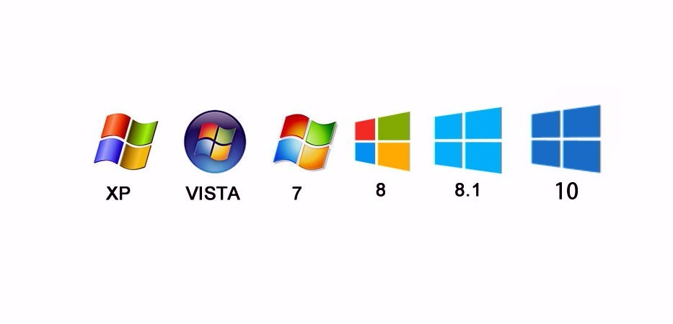
Arquitetura dos Sistemas Operativos
Lucas Coelho Miguéis

Conteúdo
Núcleo do Sistema Operativo 2
Finalidades Básicas do Núcleo 2
Núcleo monolítico 3
Núcleo micronúcleo 3

Núcleo do Sistema Operativo

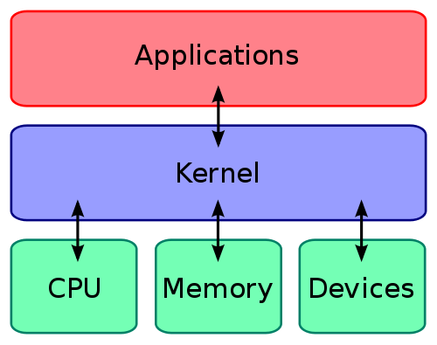
O Núcleo é o responsável por fazer a ligação entre o hardware e o software do computador. O principal objetivo é gerir a máquina e fazer com que as aplicações possam ser executadas. E ainda o núcleo tem como responsabilidade garantir que a memória RAM seja utilizada do melhor modo possível.

Finalidades Básicas do Núcleo
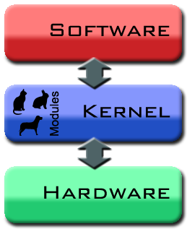

O Núcleo tem diversas finalidades, como já dito anteriormente, como gerir memória, gerir processos, rede, suporta dispositivos externos ligados ao computador. Basicamente toda a parte do Hardware.

Núcleo monolítico

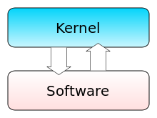
O núcleo monolítico é uma arquitetura de núcleo onde todo o conjunto de instruções de controle do hardware é executado no mesmo espaço de núcleo no modo de supervisão, ou seja, é um único executável que possui todos os códigos de suporte necessários contidos.

Núcleo micronúcleo

O micronúcleo é basicamente um pequeno núcleo que cuida de módulos restritos.
Por exemplo, a Apple, o micronúcleo Mach é um executável que cuida das chamadas e também dos drivers. Além disso cuida de áudio e vídeo. O micronúcleo compartilha boa parte de suas funções com outras aplicações do espaço de utilizador.

